**Evidencia DEC_0964**

**Login por Identidad Digital**



**Click al botón Autorizar**

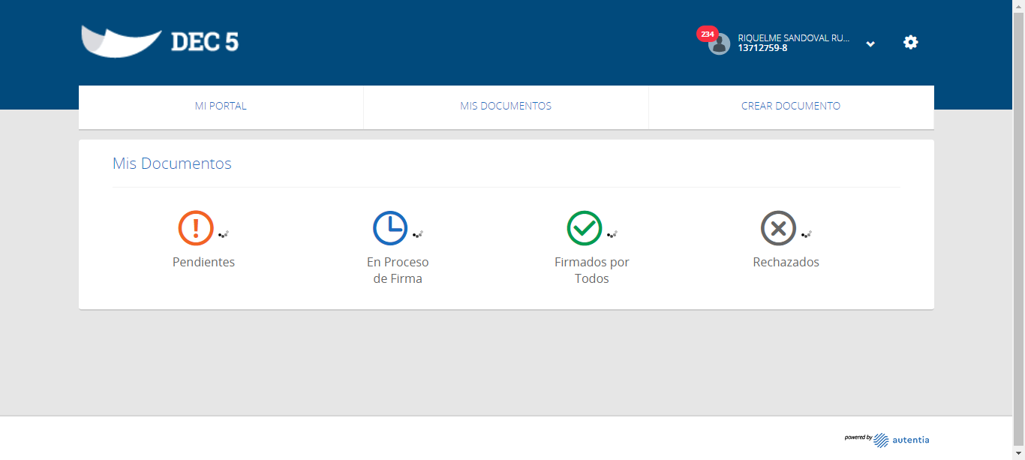

**Click MI PORTAL**

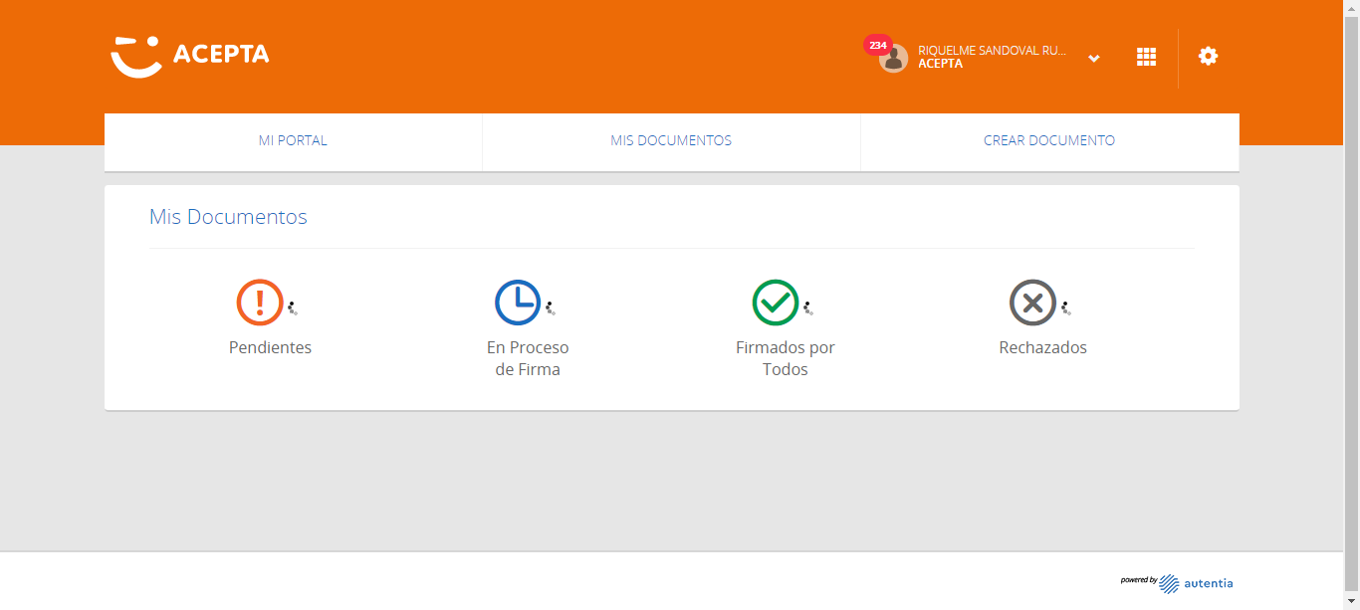

**Click En Firmado por Todos**

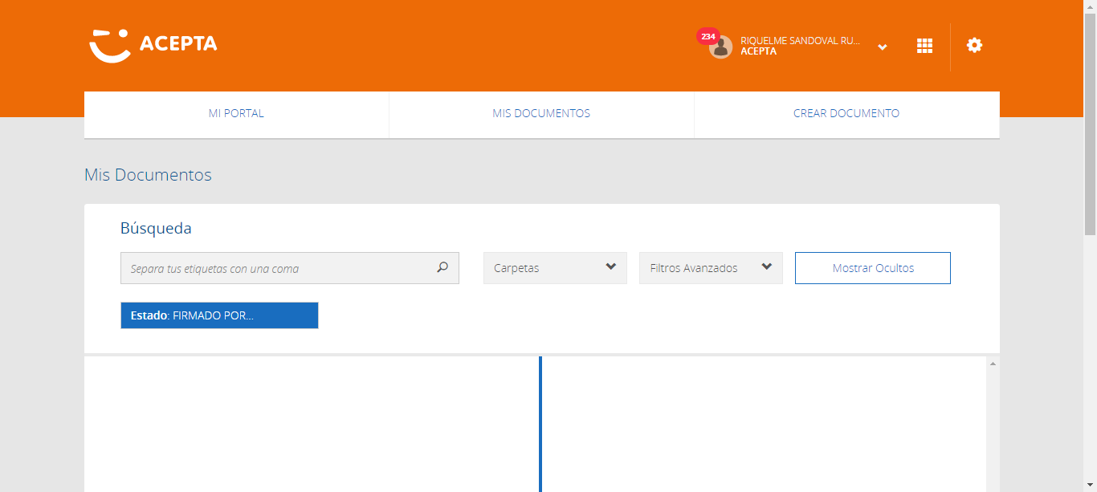

**Seleccion Primer Registro**

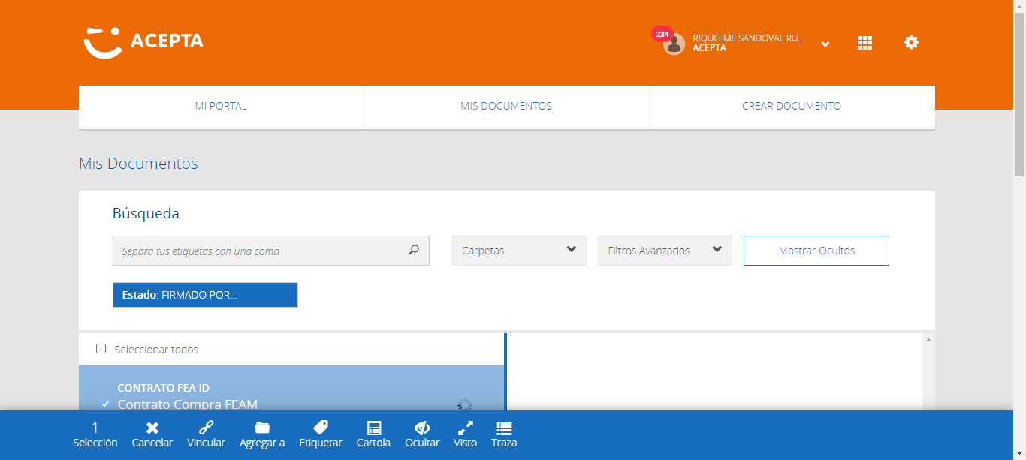

**Seleccionar Opcion Barra Herramientas**

